３年 数学
Ｃhallenge
チャレンジ問題 １月 ①
（ 月 日）
名 前
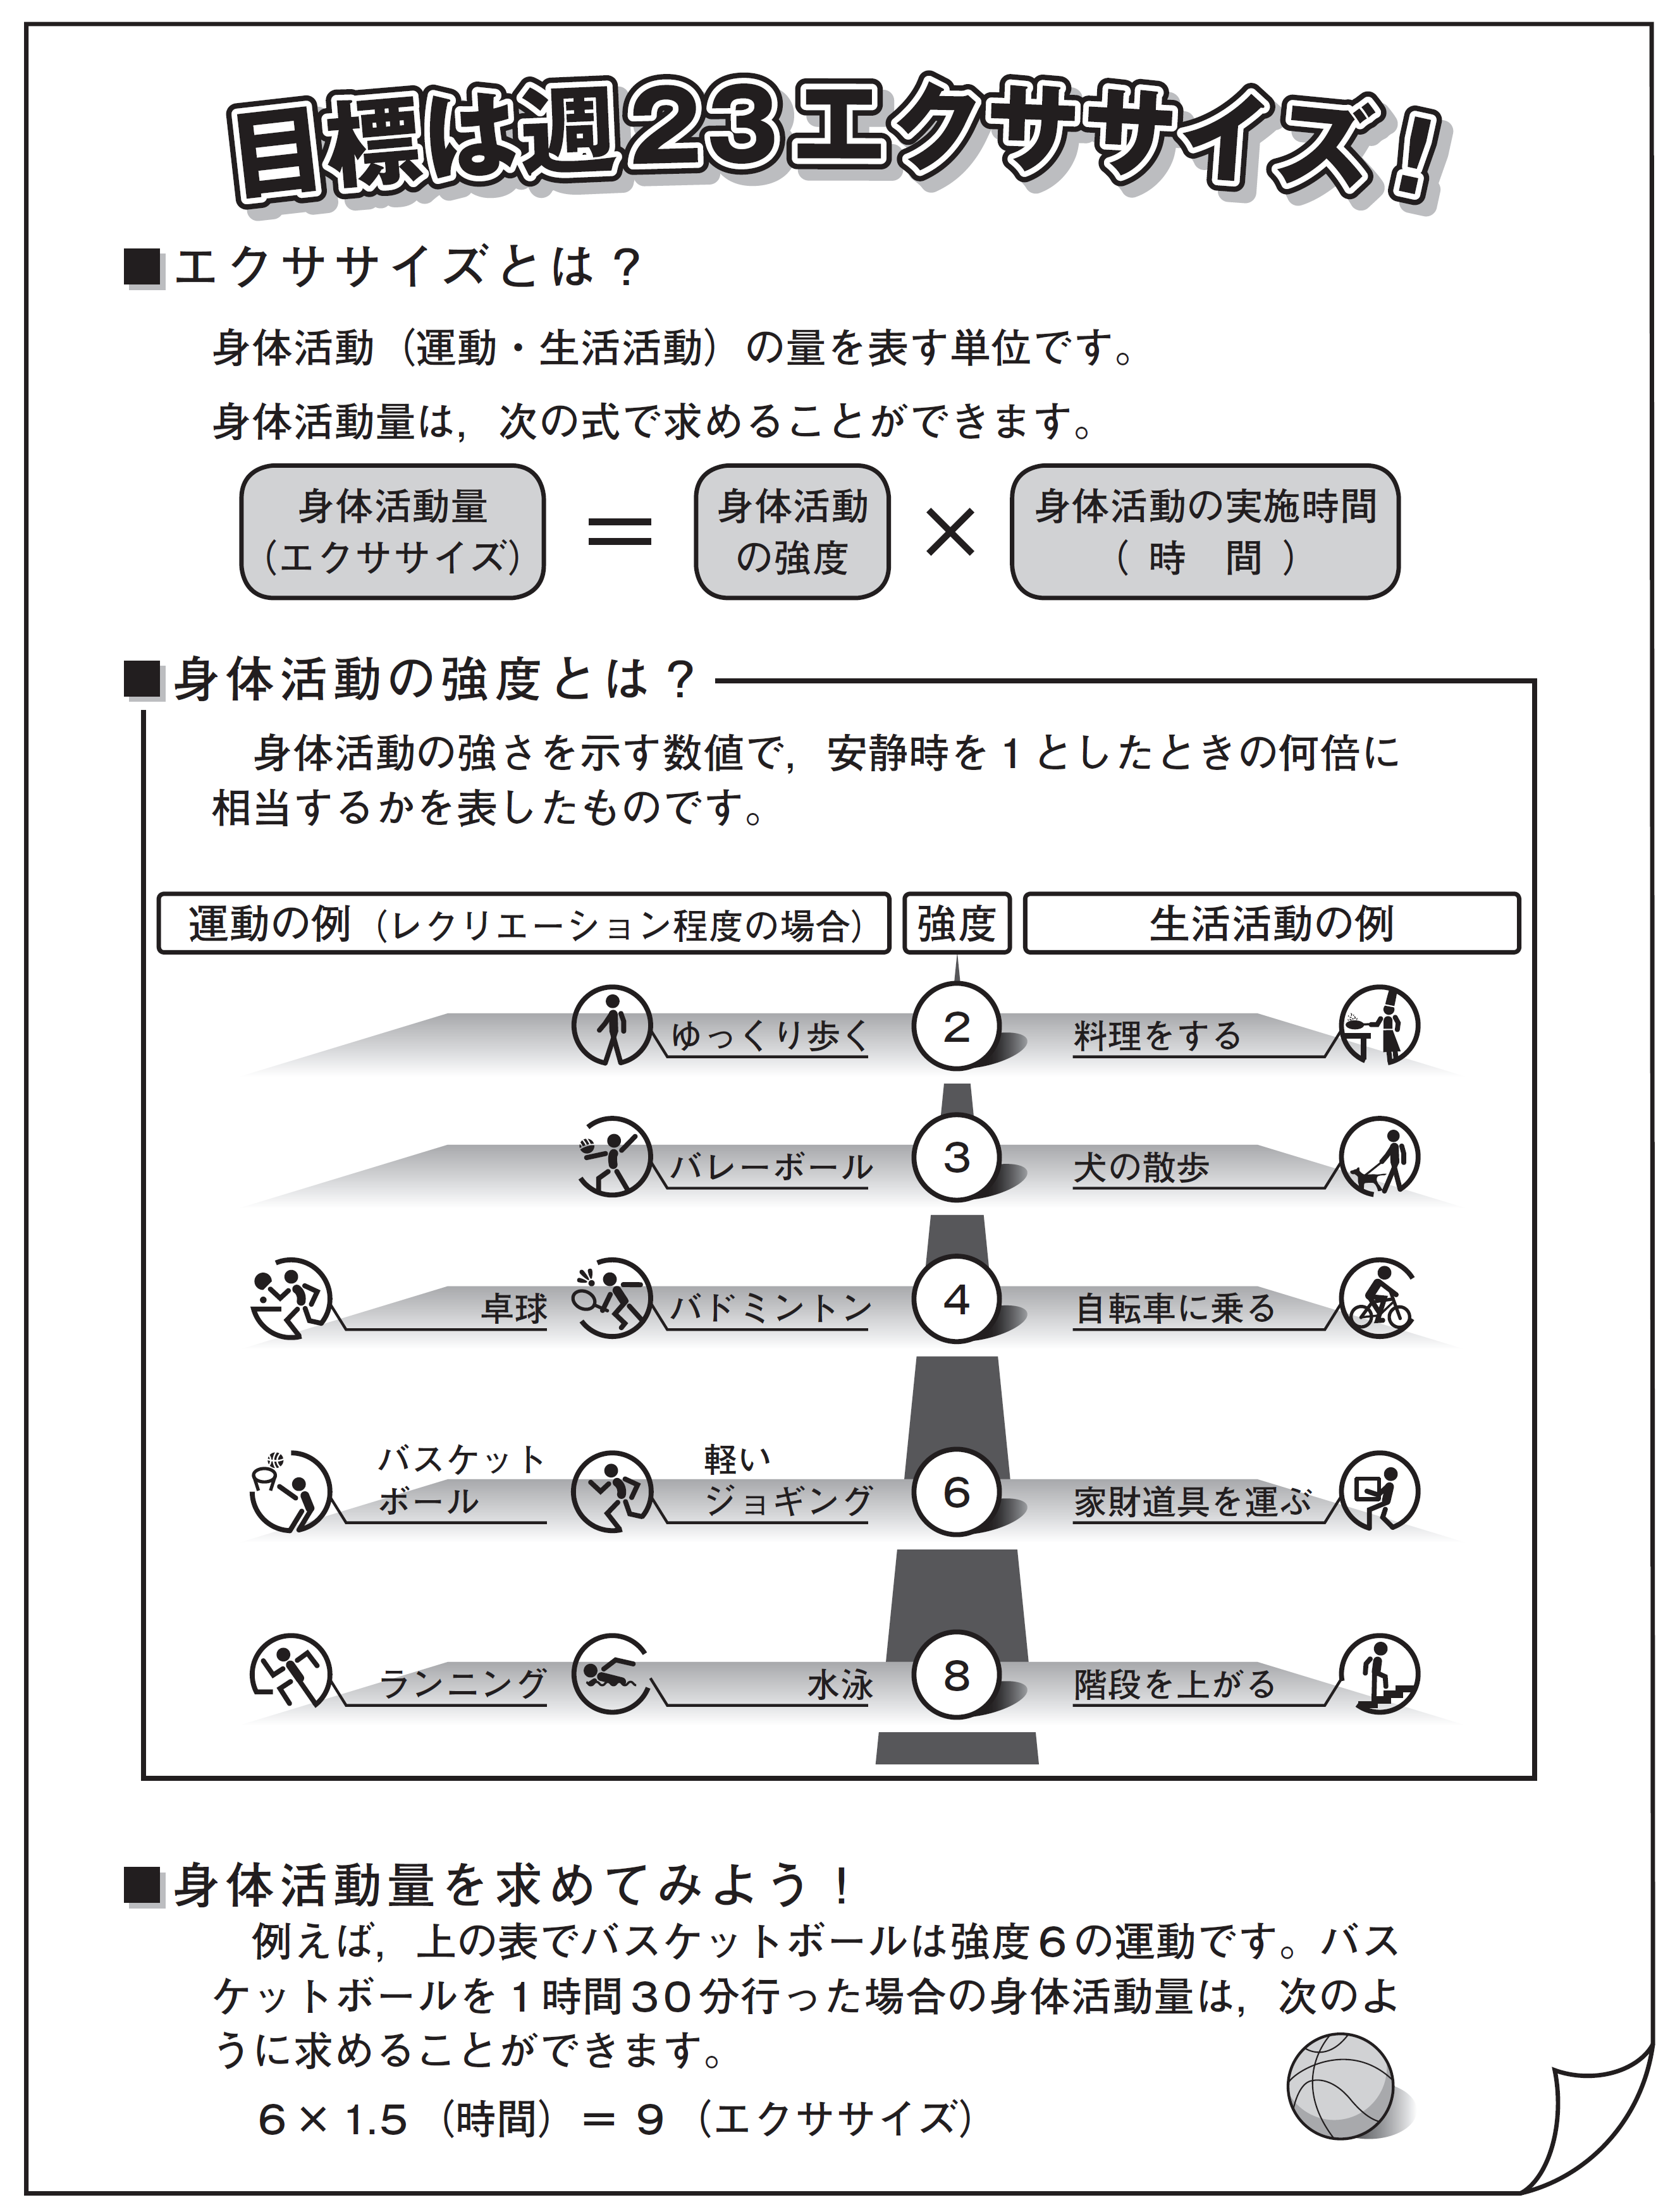
１ 健康な体や体力を維持するには，適度な
運動が必要と言われています。真由さんは，家族の健康のために，１週間にどれくらいの運動をすればよいかを調べたところ，
次のパンフレットを見つけました。この
パンフレットには，身体活動量を数値で
表す方法が書かれています。
次の（１）から（３）までの各問いに
答えなさい。
（１）真由さんは，よく自転車に乗ります。自転車に30分間乗ったときの身体活動量
を求めなさい。
エクササイズ

（２） 真由さんのお姉さんは，「目標まで
あと９エクササイズなんだけど， バドミ
ントンと軽いジョギングで合計２時間分
の運動をして，ちょうど９エクササイズになるようにしたいな。」と言っています。
バドミントンの時間を x 時間，軽いジョギングの時間を y 時間として連立方程
式をつくり，それぞれの運動の実施時間を求めなさい。
式 | バドミントン 時間
式 | 軽いジョギング 時間
(３) 真由さんのお父さんは，日曜日に卓球をしています。しかし，なかなか時間がと
れないので， 卓球をした場合と同じ身体活動量で，運動の実施時間を半分にできる
別の運動にしようと考えました。真由さんのお父さんは，どの運動をしたらよいで
すか。下のアからウまでの中から１つ選びなさい。また，その運動であれば，運動
の実施時間を半分にしても身体活動量が変わらないことの理由を，上記の身体活動量を求める式をもとに説明しなさい。
記号
ア ゆっくり歩く イ 軽いジョギング ウ 水泳
説明

３年 数学
Ｃhallenge
チャレンジ問題 １月 ①
（ 月 日）
名 前 | 解 答
１ 健康な体や体力を維持するには，適度な
運動が必要と言われています。真由さんは，家族の健康のために，１週間にどれくらいの運動をすればよいかを調べたところ，
次のパンフレットを見つけました。この
パンフレットには，身体活動量を数値で
表す方法が書かれています。
次の（１）から（３）までの各問いに
答えなさい。
（１）真由さんは，よく自転車に乗ります。自転車に30分間乗ったときの身体活動量
を求めなさい。
２ エクササイズ
１時間で４エクササイズなので，２分の１にします。

（２） 真由さんのお姉さんは，「目標まで
あと９エクササイズなんだけど， バドミ
ントンと軽いジョギングで合計２時間分
の運動をして，ちょうど９エクササイズになるようにしたいな。」と言っています。
バドミントンの時間を x 時間，軽いジョギングの時間を y 時間として連立方程
式をつくり，それぞれの運動の実施時間を求めなさい。
式 ４x＋６y＝９  合わせて２時間という時間の式と，合わせて９エクササイズという身体活動量の式をつくります。  x＋y＝２ | バドミントン 1.5 時間
 | 軽いジョギング 0.5 時間
(３) 真由さんのお父さんは，日曜日に卓球をしています。しかし，なかなか時間がと
れないので， 卓球をした場合と同じ身体活動量で，運動の実施時間を半分にできる
別の運動にしようと考えました。真由さんのお父さんは，どの運動をしたらよいで
すか。下のアからウまでの中から１つ選びなさい。また，その運動であれば，運動
の実施時間を半分にしても身体活動量が変わらないことの理由を，上記の身体活動量を求める式をもとに説明しなさい。
身体活動の強度を２倍，３倍にすれば，実施時間を２分の１，３分の１にしたときに身体活動量は変わりません。
記号 ウ
ア ゆっくり歩く イ 軽いジョギング ウ 水泳
説明 （正答例）
身体活動量が一定のとき,身体活動の強度と運動の実施時間は
反比例する。水泳は身体活動の強度が卓球の２倍なので,運動の
時間を半分にしたとき，身体活動量が変わらないから。
中３チャレンジ１月①

（参考）過去の調査における正答率
問題番号 |  | 調査の名称（実施学年） | 正答率（％）
１ | (1) | 平成22年度全国学力・学習状況調査・中学校（３年） | 74.2
１ | (2) | 平成22年度全国学力・学習状況調査・中学校（３年） | 41.6
１ | (3) | 平成22年度全国学力・学習状況調査・中学校（３年） | 30.5

（参考）解答類型及び過去の調査における反応率
◎ … 解答として求める条件をすべて満たしている正答
○ … 設問の趣旨に即し必要な条件を満たしている正答
問題  番号 |  | 解 答 類 型 |  |  | 反応率  (%) | 自校の  反応率 | 正答
１ | (1) | １ | ２ と解答しているもの |  | 74.2 |  | ◎
１ | (1) | ２ | ４ と解答しているもの |  | 1.4
１ | (1) | ３ | １２０ と解答しているもの |  | 6.1
１ | (1) | ９ | 上記以外の解答 |  | 15.0
１ | (1) | ０ | 無解答 |  | 3.3
１ | (2) | １ | 4x+6y=9 (…①)  x+y=2 (…②)  と解答しているもの  （２つの式が①,②  と同値な式ならばよい。以下同様） | （ﾊﾞﾄﾞﾐﾝﾄﾝ）3/2 （軽いｼﾞｮｷﾞﾝｸﾞ）1/2  と解答しているもの  （小数などで解答していても可。以下同様） | 41.6 |  | ◎
１ | (2) | ２ |  | ﾊﾞﾄﾞﾐﾝﾄﾝ,または軽いｼﾞｮｷﾞﾝｸﾞのいずれか一方のみの値を正しく解答しているもの | 1.9
１ | (2) | ３ |  | （ﾊﾞﾄﾞﾐﾝﾄﾝ）1/2 （軽いｼﾞｮｷﾞﾝｸﾞ）3/2  解答しているもの | 3.9
１ | (2) | ４ |  | 上記以外の解答,または無解答 | 5.9
１ | (2) | ５ | ①または②のどちらか一方のみ正しく解答しているもの  （式を一方だけ解答しているものを含む） |  | 9.3
１ | (2) | ７ | 4x+6y=2 と解答しているもの  x+y=9 |  | 2.3
１ | (2) | ９ | 上記以外の解答 |  | 15.3
１ | (2) | ０ | 無解答 |  | 19.8

 | (3) | （正答の条件）  ゥを選択し,次の（a）（b）のいずれかについて記述してあるもの。  （a）「身体活動量を一定にすること,身体活動の強度と身体活動の実施  時間は反比例の関係になる」ことを根拠として,「水泳であれば,  運動の時間を半分にしても身体活動量が変わらない」という結論  を記述していること。  （b）身体活動の強度や身体活動の実施時間について文字や具体的な数  値を用いて,卓球と水泳の身体活動量が求めた上で,「卓球と水泳  の身体活動量がいつも等しくなる」ことを根拠として,「水泳であ  れば，運動の時間を半分にしても身体活動量が変わらない」とい
 | (3) | う結論を記述していること。
 | (3) | （正答例）  例１ 身体活動量が一定のとき,身体活動の強度と運動の実施時間は  反比例しているから。
 | (3) | １ | ウ  を  選  択 | （a）について記述してあるもの（結論の一部分である水泳を選  択すればよいことは記述していなくてもよい。以下同様） | 6.8 |  | ◎
 | (3) | ２ | ウ  を  選  択 | （a）について，次のようなもの  ・身体活動の強度と実施時間の関係についての記述が十分でな  いが，身体活動量が変わらないことについて記述しているも  の  ・身体活動の強度と実施時間の関係について記述しているが，  身体活動量が変わらないことについての記述が十分でない，  または記述がないもの  （例）時間を半分にすると，強度が２倍にならないといけない  から，変わらない。 | 8.8 |  | ○
 | (3) | ３ | ウ  を  選  択 | (b)について記述してあるもの | 2.6 |  | ◎
 | (3) | ４ | ウ  を  選  択 | （b）について，次のようなもの  ・卓球と水泳の身体活動量がいつも等しくなることについて記  述しているが，身体活動量が変わらないことについての記述  が十分でない，または記述がないもの  ・卓球と水泳の身体活動量が等しくなることが一般的に成り立  つことについて記述していないもの  （例）卓球がa時間のときは ４×a＝４a  水泳がa／２時間のときは ８×a／２＝４a  よって変わらない。 | 12.2 |  | ○
 | (3) | ５ | ウ  を  選  択 | 上記以外の解答 | 36.3
 | (3) | ６ | ウ  を  選  択 | 無解答 | 7.6
 | (3) | ７ | アを選択しているもの |  | 5.9
 | (3) | ８ | イを選択しているもの |  | 15.6
 | (3) | ９ | 上記以外の解答 |  | 0.1
 | (3) | ０ | 無解答 |  | 4.1

